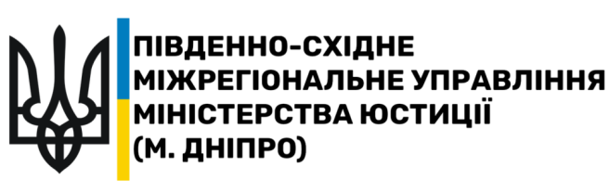
ІНФОРМАЦІЙНИЙ ДАЙДЖЕСТ
«Об’єднані територіальні громади: процес набуття повноважень та статусу суб’єкта державної реєстрації з питань реєстрації бізнесу та нерухомості»


Правовою підставою створення об’єднаних територіальних громад (далі – ОТГ) в Україні є Закон України «Про добровільне об’єднання територіальних громад», який було ухвалено 5 лютого 2015 року Верховною Радою України. Згідно встановлених вимог вказаного Закону, в добровільні об’єднані територіальні громади можуть об’єднуватися громади сіл, селищ і міст, що мають спільні межі.
На сьогодні об’єднання територіальних громад є складовою процесу децентралізації та реформування системи місцевого самоврядування в Україні.
Основним завданням даної реформи є забезпечення органів місцевого самоврядування (ОМС) відповідними повноваженнями і ресурсами для самостійного вирішення питань місцевого значення.

Державна реєстрація об’єднаної громади проводиться відповідно до Закону України «Про державну реєстрацію юридичних осіб, фізичних осіб - підприємців та громадських формувань», який регулює відносини, що виникають, зокрема у сфері державної реєстрації юридичних осіб.

Виконавчі органи сільських, селищних та міських рад (крім міст обласного та/або республіканського Автономної Республіки Крим значення) набувають повноважень у сфері державної реєстрації прав відповідно до Закону у разі прийняття відповідною радою такого рішення (частина третя статті 6 Закону України «Про державну реєстрацію речових прав на нерухоме майно та їх обтяжень»).
Разом з тим, виконавчі органи сільських, селищних та міських рад (крім міст обласного та/або республіканського Автономної Республіки Крим значення) набувають повноважень з державної реєстрації юридичних осіб та фізичних осіб – підприємців відповідно до Закону у разі прийняття відповідною радою такого рішення (абзац сьомий пункту 14 частини першої статті Закону України «Про державну реєстрацію юридичних осіб, фізичних осіб - підприємців та громадських формувань»).

На підставі прийнятого рішення створюється відділ з реєстрації та його штатна чисельність.

Примірний зразок Рішення «Про здійснення повноважень у сфері державної реєстрації речових прав на нерухоме майно, юридичних осіб, фізичних осіб – підприємці та громадських формувань»
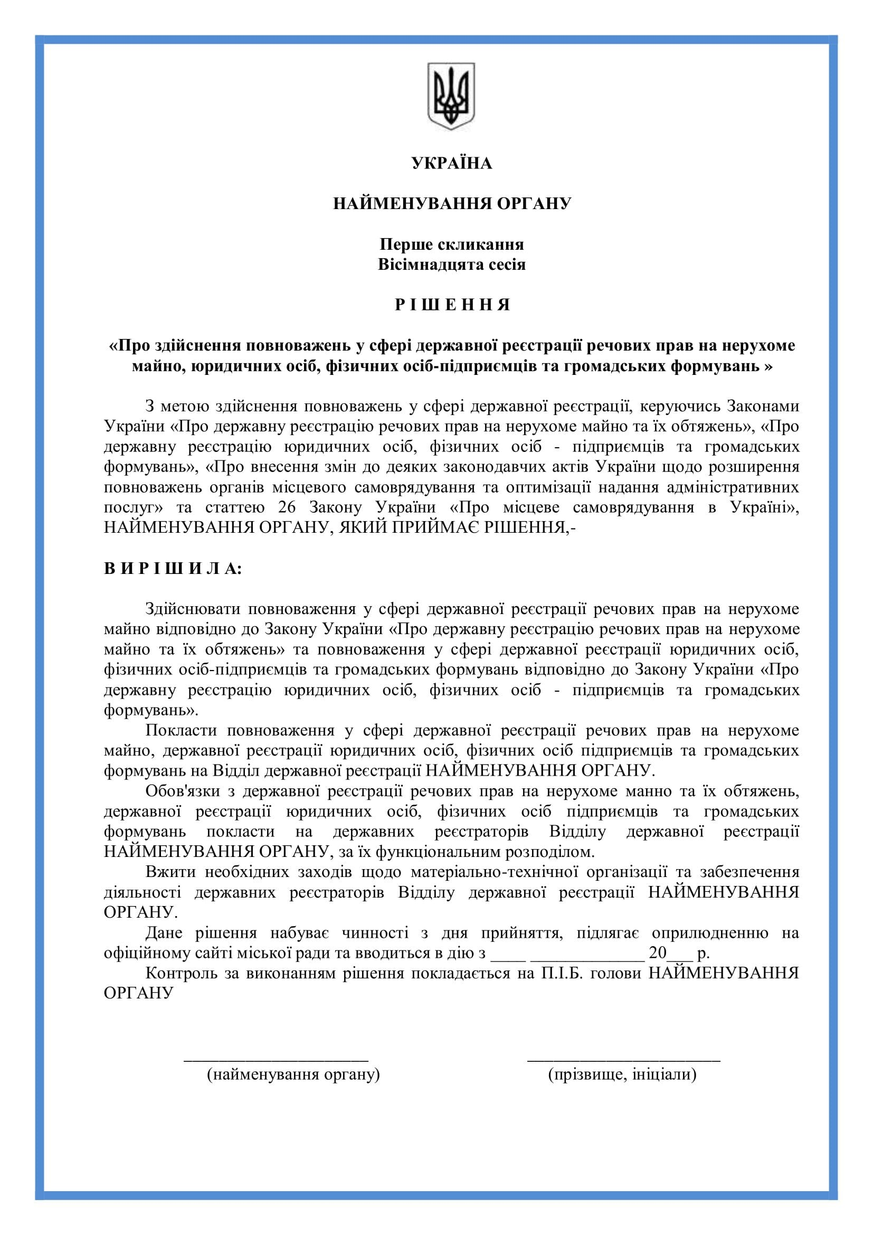
Щодо визначення професійної компетентності осіб, які мають намір виконувати функції державного реєстратора

Порядком здійснення Міністерством юстиції контролю за діяльністю у сфері державної реєстрації речових прав на нерухоме майно та їх обтяжень і державної реєстрації юридичних осіб, фізичних осіб - підприємців та громадських формувань, затвердженого постановою Кабінету Міністрів України від 21.12.2016 № 990 (в редакції постанови Кабінету Міністрів України від 04.12.2019 № 1125) (далі – Порядок), змінено, зокрема порядок визначення професійної компетентності осіб, які мають намір здійснювати функції державного реєстратора.

Пунктом 1 частини першої статті 10 Закону України «Про державну реєстрацію речових прав на нерухоме майно та їх обтяжень» (далі – Закон про реєстрацію нерухомості) та частиною першою статті 6 Закону України «Про державну реєстрацію юридичних осіб, фізичних осіб – підприємців та громадських формувань» (далі – Закон про реєстрацію бізнесу) встановлено, що державним реєстратором, зокрема, є громадянин України, який має вищу освіту за спеціальністю правознавство, відповідає кваліфікаційним вимогам, встановленим Міністерством юстиції України, та перебуває у трудових відносинах з суб’єктом державної реєстрації прав.
Відтак, для державних реєстраторів, крім вимог, передбачених Законами України «Про службу в органах місцевого самоврядування», «Про державну службу» та іншими законами України, встановлюються такі вимоги, зокрема як:
- успішне проходження спеціальної перевірки діяльності державного реєстратора в Державному реєстрі речових прав на нерухоме майно та Єдиному державному реєстрі юридичних осіб, фізичних осіб – підприємців та громадських формувань (далі – реєстри), у порядку здійснення контролю, встановленому Кабінетом Міністрів України (для осіб, які до призначення на посаду державного реєстратора або виконання функцій державного реєстратора виконували функції державного реєстратора, перебуваючи у трудових відносинах з іншим суб’єктом державної реєстрації).

Процедура проведення тестування на знання законодавства у сфері державної реєстрації

Тестування на знання законодавства у сфері державної реєстрації проводиться за відповідним запитом суб’єкта державної реєстрації у паперовій формі, на посаду державного реєстратора або на виконання функцій державного реєстратора в якому претендує особа, в якому обов’язково зазначаються такі відомості:
- прізвище, ім’я та по батькові (за наявності) претендента (у разі зміни таких відомостей також зазначаються прізвище, ім’я та по батькові до зміни);
- серія та номер паспорта громадянина України, відомості про дату видачі та орган, що здійснив видачу паспорта громадянина України;
- реєстраційний номер облікової картки платника податків (крім випадків, коли фізична особа через свої релігійні переконання відмовилася від прийняття реєстраційного номера облікової картки платника податків та офіційно повідомила про це відповідному контролюючому органу і має відмітку у паспорті).
До запиту додаються засвідчені відповідним суб’єктом державної реєстрації, копії (рекомендуємо керуватись Типовою інструкцією з діловодства в міністерствах, інших центральних та місцевих органах виконавчої влади, затвердженої постановою Кабінету Міністрів України від 17.01.2018 № 55):
- паспорта громадянина України;
- документа про присвоєння реєстраційного номера облікової картки платника податків (крім випадків, коли фізична особа через свої релігійні переконання відмовилася від прийняття реєстраційного номера облікової картки платника податків та офіційно повідомила про це відповідному контролюючому органу і має відмітку у паспорті);
- документа про освіту;
- трудової книжки.
Повідомлення про дату, час та місце проведення тестування на знання законодавства у сфері державної реєстрації, а також прізвище, ім’я та по батькові осіб, які запрошуються на таке тестування, розміщуються на офіційному веб-сайті Мін’юсту не пізніше ніж за сім календарних днів до дня його проведення.
Тестування на знання законодавства у сфері державної реєстрації проводиться в цілому у сфері державної реєстрації або окремо у сфері державної реєстрації речових прав на нерухоме майно та їх обтяжень чи у сфері державної реєстрації юридичних осіб, фізичних осіб – підприємців та громадських формувань.
Після закінчення особою проходження тестування на знання законодавства у сфері державної реєстрації або після закінчення часу, відведеного для його проведення, здійснюється автоматичне визначення результатів такого тестування за допомогою програмного забезпечення.
За результатами тестування на знання законодавства у сфері державної реєстрації виставляються такі бали:
2 бали - особам, які відповіли правильно на 86 питань тестового завдання і більше;
1 бал - особам, які відповіли правильно на 75-85 питань тестового завдання;
0 балів - особам, які відповіли правильно на 74 і менше питань тестового завдання.
Особи, які за результатами тестування на знання законодавства у сфері державної реєстрації набрали 0 балів, вважаються такими, що не пройшли тестування та не можуть бути допущені до призначення на посаду державного реєстратора або виконувати функції державного реєстратора, а також таким особам не може бути надано доступ до реєстрів.

Особи, які набрали 1 або 2 бали, вважаються такими, що пройшли тестування на знання законодавства у сфері державної реєстрації.
Суб’єкт державної реєстрації може повторно подавати запит для проходження тестування на знання законодавства у сфері державної реєстрації щодо осіб, які його не пройшли.

Процедура проведення спеціальної перевірки

Щодо спеціальної перевірки діяльності державного реєстратора, то відповідною Постановою № 1125, а саме пунктом 8, чітко визначений та передбачений механізм проведення такої перевірки.
Поміж тим, Постановою № 1125 встановлена чітка диференціація для державних реєстраторів в аспекті вибору проведення спеціальної перевірки діяльності державного реєстратора чи то, тестування для осіб, які вперше планують розпочати роботу в державних реєстрах.
Щодо основних аспектів проведення спеціальної перевірки відповідно до пункту 8 Порядку № 1125.
Спеціальна перевірка діяльності державного реєстратора в реєстрах проводиться у строк, що не перевищує 25 календарних днів з дати надходження до Мін’юсту від суб’єкта державної реєстрації, на посаду державного реєстратора або на виконання функцій державного реєстратора в якому претендує особа, відповідного запиту, в якому обов’язково зазначаються такі відомості:
- прізвище, ім’я та по батькові (у разі наявності) претендента (у разі зміни таких відомостей також зазначаються прізвище, ім’я та по батькові до змін);
- серія та номер паспорта громадянина України, відомості про дату та орган, що здійснив видачу паспорта громадянина України;
- реєстраційний номер облікової картки платника податків (крім випадків, коли фізична особа через свої релігійні переконання відмовилася від прийняття реєстраційного номера облікової картки платника податків та офіційно повідомила про це відповідному контролюючому органу і має відмітку у паспорті);
- найменування суб’єкта державної реєстрації, в якому особа обіймала посаду державного реєстратора або виконувала функції державного реєстратора.
До запиту додаються засвідчені в установленому порядку відповідним суб’єктом державної реєстрації копії:
- паспорта громадянина України;
- документа про присвоєння реєстраційного номера облікової картки платника податків (крім випадків, коли фізична особа через свої релігійні переконання відмовилася від прийняття реєстраційного номера облікової картки платника податків та офіційно повідомила про це відповідному контролюючому органу і має відмітку у паспорті);
документа про освіту;
- трудової книжки.
Спеціальна перевірка діяльності державного реєстратора в реєстрах проводиться шляхом перевірки реєстраційних дій такого реєстратора в реєстрах із застосуванням вибіркового підходу та охоплює період обіймання посади державного реєстратора або виконання функцій державного реєстратора не більше двох місяців.
Інформація про результати спеціальної перевірки діяльності державного реєстратора в реєстрах надсилається Мін’юстом до суб’єкта державної реєстрації, який надіслав відповідний запит.
Особа, у діях якої за результатами спеціальної перевірки діяльності державного реєстратора в реєстрах виявлено одноразове грубе або неодноразове порушення законів під час проведення реєстраційних дій в реєстрах, вважається такою, що не пройшла спеціальну перевірку та не може бути призначена на посаду державного реєстратора або виконувати функції державного реєстратора.

Спеціальна перевірка чи тестування, що обрати державному реєстратору?

- Спеціальна перевірка перевірки проводиться якщо:

- особа раніше працювала на посаді державного реєстратора;
- не змінюється сфера державної реєстрації зі зміною місця роботи державного реєстратора.

- Тестування проводиться якщо:

- особа раніше не працювала на посаді державного реєстратора;
- змінюється сфера державної реєстрації зі зміною місця роботи державного реєстратора.

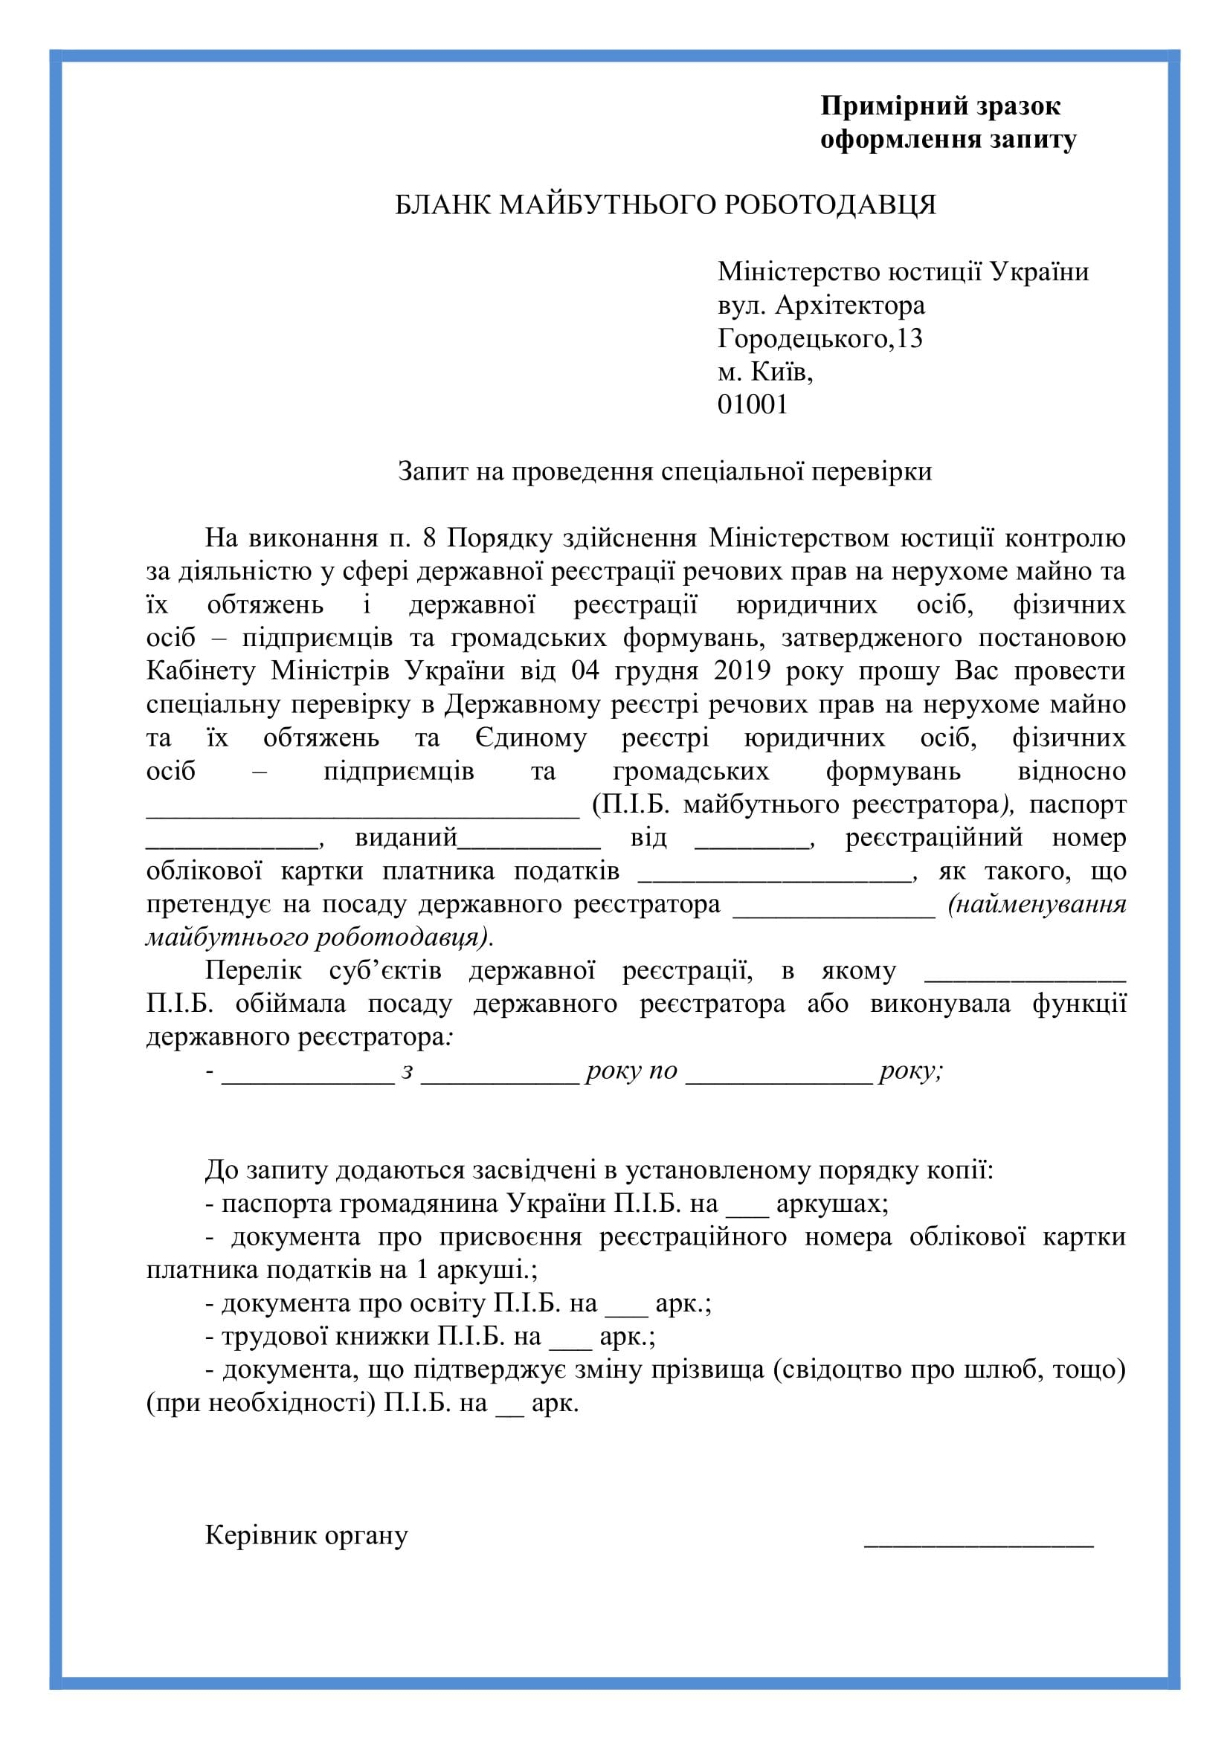

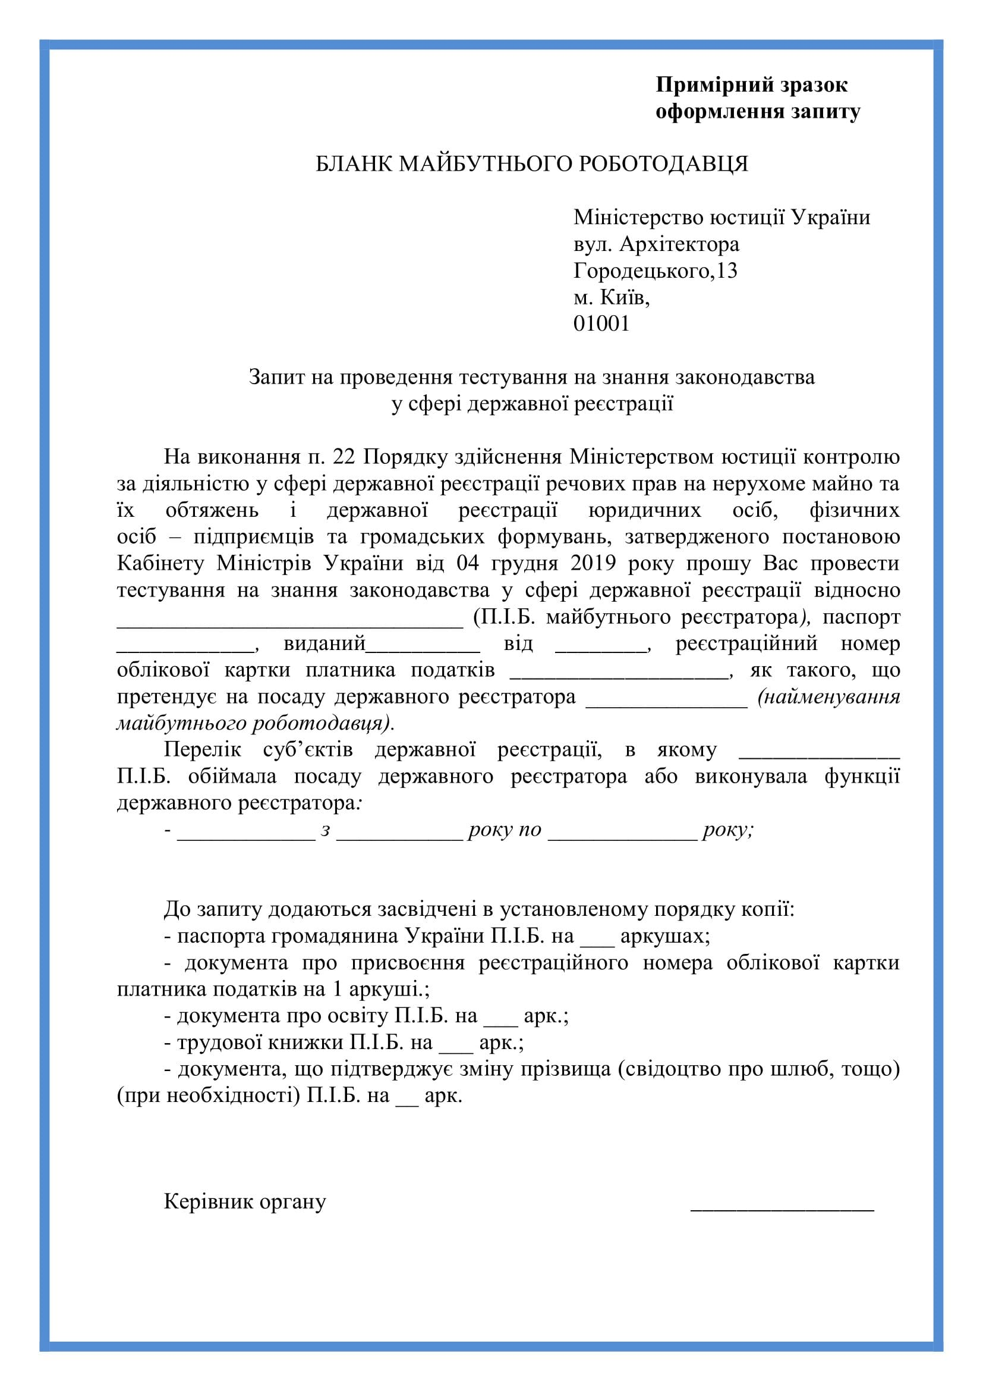

Інформаційний матеріал носить виключно інформаційних характер та не є офіційним роз’ясненням норм чинного законодавства.

